Laboratory-Report

Class:系統系 三年級 Team:

Name:周呈陽 Student ID: F14081046

Partner:吳心瑜、橋田知英 Student ID: F14086143 E14072160

1. 實驗過程與內容（以相片及文字描述）

這次的Matlab實驗在學習繪製波德圖、尼可圖和奈式圖，同時運用到之前所學習的步階響應和開閉迴路的求法，也在課堂上複習了if和while的指令及其運用；這次的實驗練習3-1需要我們設計一個PD controller，給定閉迴路系統阻尼值和頻率值，繪製其步階響應圖和波德圖；實驗練習3-2-(1)給定一個開迴路的轉移函數，需要繪製其開閉迴路波德圖、根軌跡圖、奈式圖和步階響應圖；實驗練習3-2-(2)設計一個相位領先補償器，改進3-2-(1)裡轉移函數的PM。以下是這次實驗練習3-1、3-2-(1)和3-2-(2)的程式碼和結果圖，呈現如下 :

實驗練習3-1

輸入 :

clc;clear all

omegan=20;

zeta=0.707;

a =25;

b =3.6;

kd = (2*zeta*omegan - b)/a;

kp = omegan^2/a;

num =[a*kd a*kp];

den = [1 2*zeta*omegan omegan^2];

sys=tf(num,den);

ts=4/(zeta*omegan);

tp=pi/(omegan*sqrt(1-zeta^2));

pos=exp(-zeta*pi/sqrt(1-zeta^2))*100;

t=0:0.01:1;

[yout,t]=step(sys,t);

max_y = max(yout);

subplot(3,1,1)

plot(t,yout)

title('Step response')

xlabel('Time(s)');

ylabel('Magnitude(db)');

grid on

[Gm,Pm,Wcp,Wcg]=margin(sys);

w=logspace(-1,1,100);

[mag,phase]=bode(num,den,w);

subplot(3,1,2);

semilogx(w,20*log10(mag));

title('Magnitude');

xlabel('Frequency(rad/sec)');

ylabel('Magnitude(db)');

grid;

subplot(3,1,3);

semilogx(w,phase);grid;

title('Phase')

xlabel('Frequency(rad/sec)');

ylabel('Phase(degree)');

輸出 :

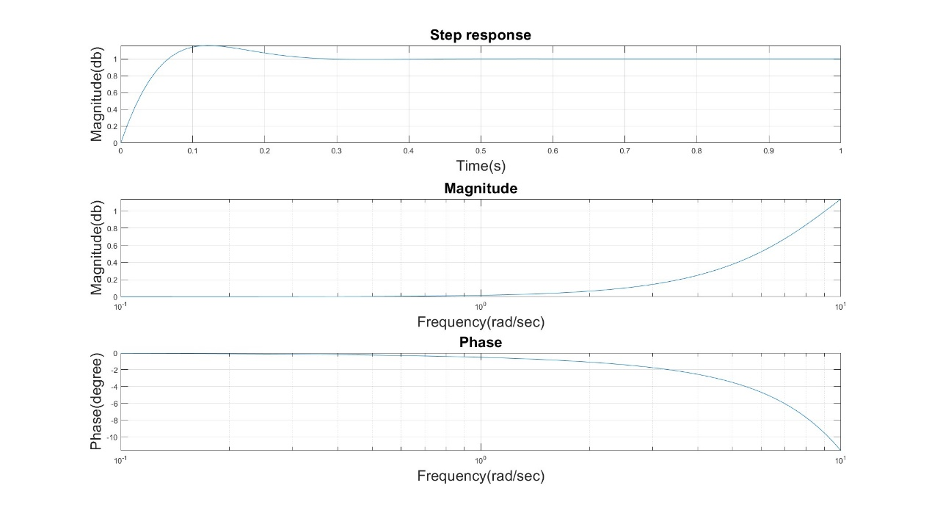

實驗練習3-2-(1)

輸入 :

clc;clear all;

num=40;

den=([1 2 0]);

sys=tf(num,den);

[Gm,Pm,Wcp,Wcg]=margin(sys);

w=logspace(-1,2,100);

[mag,phase]=bode(num,den,w);

figure(1);

subplot(2,1,1);

semilogx(w,20*log10(mag));

title('Bode diagram(open-loop system)');

xlabel('Frequency(rad/sec)');

ylabel('Magnitude(db)');

grid;

subplot(2,1,2);

semilogx(w,phase);grid;

xlabel('Frequency(rad/sec)');

ylabel('Phase(degree)');

figure(2);

w2=linspace(0,2*pi,100);

ejw=exp(j*w2);

r1=real(ejw);

i1=imag(ejw);

[r,i]=nyquist(num,den,w);

plot(r1,i1,r,i);

axis([-1 ,1 ,-1,1]);

grid

title('nyquist diagram');

xlabel('real axes');

ylabel('imaginary axes');

figure(3);

rlocus(num,den);

sgrid;

title('root locus diagram');

xlabel('real axes');

ylabel('imaginary axes');

figure(4);

[num2,den2]=cloop(num,den,1);

[mag2,phase2]=bode(num2,den2,w);

semilogx(w,20*log10(mag2));grid;

title('bode diagram (closed-loop system)');

xlabel('frequency(rad/sec)');

ylabel('magnitude(db)');

figure(5)

sys=tf(num,den);

plot(t,yout)

grid on

title('step response')

輸出 :

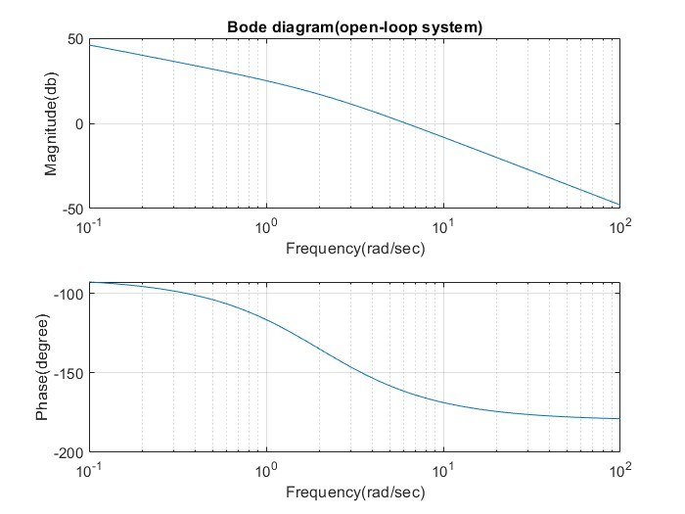

開迴路波德圖

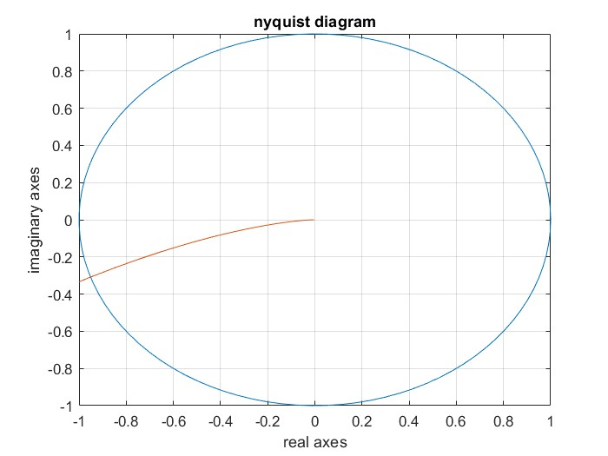

奈式圖

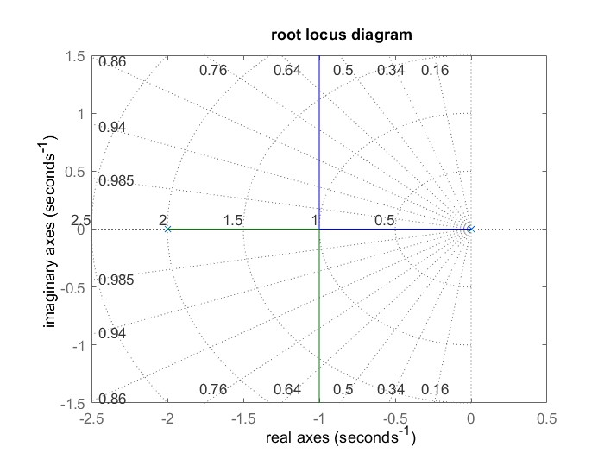

根軌跡圖

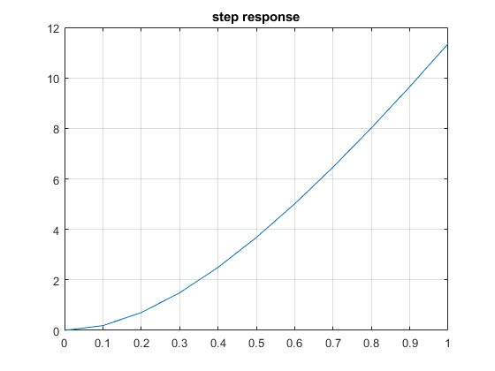

步階響應圖

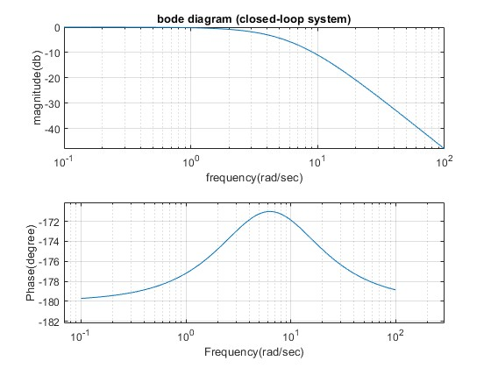

閉迴路波德圖

實驗練習3-2-(2)

輸入:

加入相位補償器後，能將PM從25.8deg提升到104deg。

clc;clear all;close all

kd=0.1;

kp=1;

num=[40*kd 40*kp];

den=[1 2 0];

[num1,num2]=cloop(num,den,-1);

sys2=tf(num1,num2)

margin(sys2)

輸出:

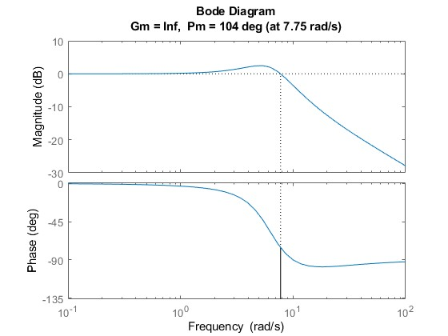

1. 心得報告

這次的Matlab實驗除了統整前兩周所學，也學到了新的知識，例如奈式圖、開閉迴路系統，助教在課堂上的教授內容相比之前來的艱深許多，這次的實驗我也花了不少時間，才全部完成了實驗練習的要求，但也扎實的學到了這次課堂上的內容，感謝助教在課堂上的幫忙和指導，及下課後耐心回覆我詢問的問題，同時也感謝兩位組員的一起努力，才能完成這次的實驗練習。